Детские истерики
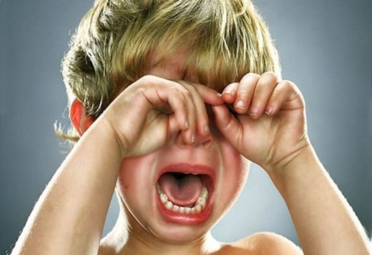
Детская истерика - это сильный эмоциональный всплеск, приступ, подкрепленный, как правило, негативными эмоциями: раздражением, гневом, отчаянием, агрессией. Детские истерики сопровождаются громким криком, плачем, ребенок выгибается назад (истерический мостик). В состоянии истерики ребенок слабо контролирует свою моторику, он может биться головой об стену или о пол и при этом практически не чувствовать боли.

Что вызывает детскую истерику? Толчком к началу истерики для ребенка может послужить обычное родительское «нет». Это является для ребенка сильным эмоциональным раздражителем. Вообще собственно приступ истерики длится недолго. Чаще всего ребенок сознательно продолжает кричать и плакать, чтобы добиться от родителей своего.

Припадки истерики могут испытывать все маленькие дети, но особенно подвержены им дети со слабой нервной системой, неврологическими нарушениями. Истерика может пройти бесследно, а может окончиться рвотой или одышкой, внезапной вялостью и усталостью ребенка. Если у Вашего малыша наблюдаются такие симптомы при истериках – это повод обратиться к невропатологу за консультацией.
Нужно разграничить понятия «истерика» и «каприз». И то, и другое может сопровождаться падением на пол, криками и плачем. Но капризы носят обдуманный характер, малыш прибегает к ним преднамеренно, чтобы добиться своей цели. Как правило, капризы свойственны детям от двух лет. Истерики обычно носят непроизвольный характер, ребенок просто не может совладать с охватившими его эмоциями, поэтому его гнев и разочарование находят выход в неконтролируемых истерических приступах.

Взрослым нужно учитывать, что детская психика еще очень слабая, и в моменты приступов гнева ребенок не может контролировать свои эмоции. Помните, эти слезы искренние, ребенок не играет, он в отчаянии. Пусть его поведение не оправдано внешними причинами, но он находится в тяжелом эмоциональном состоянии и нуждается в вашей помощи.

Как же себя вести, если детские истерики становятся явлением регулярным. Самое важное правило: если ребенок устроил истерику, нельзя выполнять то, чего он добивается. Если один раз в ответ на истерику мама разрешила взять вазу, которую брать «нельзя», можно со стопроцентной уверенностью сказать – истерика повторится не однажды. Если родители будут потакать ребенку в момент его истерических припадков, поверьте, очень быстро ребенок научится «истерить» в нужный момент, то есть капризничать. И тогда детская истерика станет излюбленным способом достижения желаемого.

В момент истерики не нужно разговаривать с ребенком. Не уговаривайте его, не ругайте, не кричите – все это будет неэффективно, и даже может стать стимулом к продолжению истерики. Но в то же время нельзя оставлять ребенка одного. Его отчаяние может усугубиться одиночеством. Будьте рядом, оставайтесь спокойными, постарайтесь переждать вспышку. После того, как пик страстей позади, возьмите ребенка на руки, пожалейте, успокойте. Часто малыши не могут самостоятельно выйти из последней стадии истерики, для того, чтобы прекратить плакать, им нужна помощь мамы – не отказывайте ребенку в ласке, даже если он неправ.

Ни в коем случае нельзя кричать на ребенка в момент истерики, а уж тем более шлепать. Эти меры только усугубят его состояние. К тому же, и крик и рукоприкладство являются способами проявления внимания, которого ребенок и добивается. Относитесь к истерикам спокойно, игнорируйте их, насколько это возможно. Но при этом не выходите из комнаты, а спокойно занимайтесь своими делами. Малыш очень быстро поймет, что его истерики не приносят ему желаемого внимания, а значит, незачем тратить на них свои силы.

